**新 书 推 荐**

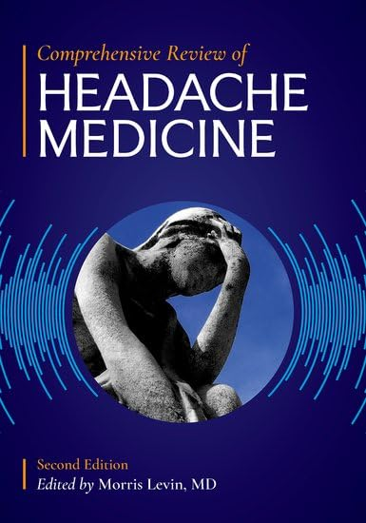**中文书名：《头痛医学综合指南（第二版）》**

**英文书名：COMPREHENSIVE REVIEW OF HEADACHE MEDICINE** (**Second Edition)**

**作 者：Morris Levin**

**出 版 社：Oxford University Press**

**代理公司：ANA/Jessica Wu**

**页 数：432页**

**出版时间：2025年9月**

**代理地区：中国大陆、台湾**

**审读资料：电子稿**

**类 型：医学**

**亚马逊畅销书排名：**

**#36 in Drug Reference Guides**

**#51 in Pain Medicine**

**#265 in Pharmacology (Books)**

**本书亮点：**

* 提供全面资源，涵盖头痛诊疗的全部方面。
* 涵盖头痛医学专科认证考试要求的全部信息内容，并附有260道自测问答题及答案。
* 行文风格通俗易懂，可顺序通读，也可作为专科医师、住院医师及所有执业医生的参考书使用。

第二版更新内容:

* 内容更新，涵盖头痛机制方面的最新研究进展，特别是头痛诊断模式的改变以及多个领域治疗方案的扩展。
* 新增大量多项选择题。

**内容简介：**

本书最初专为准备头痛医学专科认证考试的医生设计，第一版出版后，迅速成为美国乃至全球头痛领域培训项目的核心教材。基于第一版的成功，第二版《头痛医学综合指南》作为一本多功能教材，既适合学习者，也适合经验丰富的、治疗各类头痛患者的从业者，如执业医生、护士、牙医和治疗师。

莫里斯·莱文博士（Dr Morris Levin）再次担任这本多作者合著作品的主编，旨在确保本书内容实用、行文连贯、信息前沿、建议权威。相比第一版，第二版开篇首先介绍了头痛的解剖学和生理学基础，随后用多个详尽章节探讨了如何诊断原发性和继发性头痛疾病。后续章节则全面覆盖了头痛相关疾病的治疗方法，包括特殊人群疗法与补充疗法。

各位专家在撰写各自的章节时，聚焦于满足内科、牙科及其他领域医疗保健服务者的实际需求。各章节用推荐阅读书目和自测问题替代对参考文献的罗列，全书总计约260道自测题。书籍内容已全面更新，以反映头痛医学领域的最新研究进展，并涵盖了头痛医学专科认证考试要求的所有信息内容。

**作者简介：**

**莫里斯·莱文博士（Dr Morris Levin）**是美国加利福尼亚大学旧金山分校神经病学系教授，并担任该校头痛中心主任。他持有美国精神病学和神经病学委员会的神经病学、疼痛医学专科认证，以及美国神经科专科联合委员会的头痛医学专科认证，曾担任英国达特茅斯头痛中心联席主任和达特茅斯住院医师培训项目主任。他撰写了大量医学期刊论文、教科书章节，以及《头痛与面痛（第二版）》（*Headache and Facial Pain, Second Edition*，牛津大学出版社，2022年）、《急诊神经病学》（*Emergency Neurology*，牛津大学出版社，2021年），与人合著了《理解你的偏头痛：患者及家属指南》（*Understanding Your Migraines: A Guide for Patients and Families*，牛津大学出版社，2017年）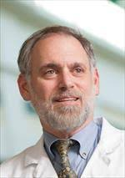，并参与合著国际头痛学会第3版《国际头痛疾病分类》（*International Classification of Headache Disorders*）。

**《头痛医学综合指南》（第二版）**

致谢

引言

**第一部分 头痛医学基础科学：解剖学、生理学与流行病学**

1.头痛解剖学与生理学

2.偏头痛与丛集性头痛的病理生理学与遗传学

3.原发性头痛疾病的影像学表现

4.头痛的流行病学与疾病负担

5.头痛的精神病学共存疾病

6.原发性头痛疾病中的共病内科疾病

**第二部分 原发性头痛疾病的诊断**

7.《国际头痛疾病分类》及偏头痛及其亚型的诊断

8.紧张型头痛的分类与诊断

9.三叉自主神经头痛的分类与诊断

10.其他原发性头痛的分类与诊断

11.儿童原发性头痛的诊断

**第三部分 继发性头痛疾病的诊断（含诊疗要点）**

12.创伤性与血管性原因所致继发性头痛的分类与诊断

13.颅内压改变、肿瘤及感染所致的继发性头痛的分类与诊断

14.代谢性疾病与物质所致的继发性头痛的分类与诊断

15.颅骨、眼、耳、鼻、颌、牙及颈部疾病所致继发性头痛的分类与诊断

16.脑神经痛及其他神经病理性头面痛

**第四部分 头痛治疗**

17.偏头痛急性发作的药物治疗

18.偏头痛与紧张型头痛的预防性药物治疗

19.三叉自主神经头痛及其他原发性头痛的药物治疗

20.头痛的非药物治疗

21.慢性偏头痛及药物过度使用性头痛的治疗

22.儿童头痛治疗

23.女性头痛治疗

24.老年人及伴有多重基础疾病患者的头痛治疗

25.头痛管理的操作技术与神经调控

26.原发性头痛的“生物”治疗：肉毒杆菌毒素与单克隆抗体

索引

**感谢您的阅读！**

**请将反馈信息发至：版权负责人**

**Email**：[**Rights@nurnberg.com.cn**](mailto:Rights@nurnberg.com.cn)

安德鲁·纳伯格联合国际有限公司北京代表处

北京市海淀区中关村大街甲59号中国人民大学文化大厦1705室, 邮编：100872

电话：010-82504106, 传真：010-82504200

公司网址：[http://www.nurnberg.com.cn](http://www.nurnberg.com.cn/)

书目下载：<http://www.nurnberg.com.cn/booklist_zh/list.aspx>

书讯浏览：<http://www.nurnberg.com.cn/book/book.aspx>

视频推荐：<http://www.nurnberg.com.cn/video/video.aspx>

豆瓣小站：<http://site.douban.com/110577/>

新浪微博：[安德鲁纳伯格公司的微博_微博 (weibo.com)](https://weibo.com/1877653117/profile?topnav=1&wvr=6)

微信订阅号：ANABJ2002

